الامتحان الثاني في مادة التربية الإسلامية للفصل الدراسي الأول لعام 2032 \ 2024م
الاسم:
الصف: العاشر
يوم : الأثنين 6\ 11\ 2023 م 22 \ ربيع الثاني\ 1445 هـ مدة الامتحان : حصة دراسية واحدة

المجموع الكلي: /40 | 26 | الدين | 14 | 7/عملي | 7/نظري | التلاوة:
السؤال الأول (التلاوة): (7)علامات

بعد دراستك لأنواع وقف التلاوة، أجيبي عن الأسئلة الآتية:
- أكملي الأجزاء الفارغة من أنواع الوقف في الخارطة الآتية: (3علامات) 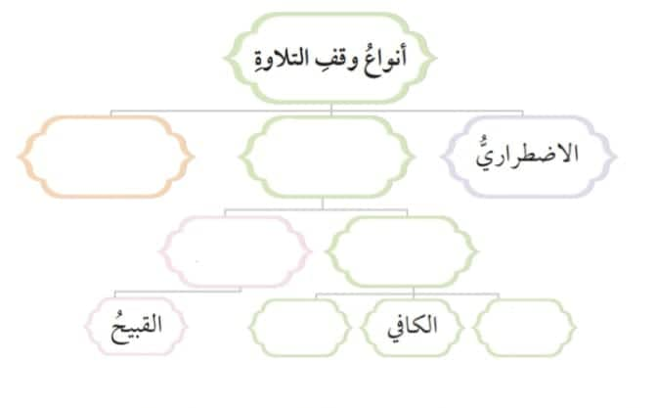
- قارني بين أقسام الوقف السابقة كما في الجدول (4 علامات)
 | الوقف الاضطراري | الوقف الاختباري
المقصود به
حكمه
من أسبابه

السؤال الثاني : ( 3) علامات

بعد حفظك لآيات من سورة البقرة، أكتبي الجزئية التي تتحدّث عما يأتي :
المعنى | الآية
أمّة الإسلام تميّزت بالوسطيّة
أمر الله تعالى المسلمين بتحويل القبلة في السنة 2 هـ

السؤال الثالث:( 8علامات)

بعد دراستك لموضوع علم أصول الفقه اذكري المصطلح الذي يناسب ما يلي :

 | الشرح | المصطلح
1 | هي الأحكام المتعلّقة بأفعال النّاس، مثل : أحكام البيع والصلاة
2 | هو العلم بالقواعد والأدلّة الإجمالية التي يتوصّل بها المجتهد إلى استنباط الأحكام الشرعية من أدلتها التفصيلية.
3 | هو الدليل الكلي العام ويشتمل : القرآن والسنة والإجماع والقياس و غيره.
4 | هو ذلك العالِم المجتهد الذي يسير على القواعد التي وضعها له الأصولي فيستدل بها على حكم المسائل الفقهية.

السؤال الرابع:( 6علامات)

للدين الإسلامي مراتب، استنتجي من النص الآتي المرتبة التي يشير إليها:
النص | 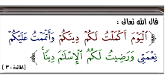 | 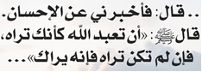 | 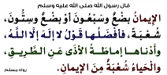
المرتبة

السؤال الخامس:( 9علامات)

صححي العبارات الآتية، إن وجد فيها خطأ :

- الأمر بالمعروف والنهي عن المنكر من المبادئ التي جاء بها الإسلام لحفظ الدين.
........................................................................................................................................
.......................................................................................................................................
ب) يمثّل قول الله تعالى: "فاستقم كما أمرت ومن تاب معك" أهميّة الدين كونه : يلبي حاجة الإنسان الفطرية للتدين.
.......................................................................................................................................
.......................................................................................................................................
- مساعدة المحتاج بغض النظر عن جنسه ومعتقده ودينه من مظاهر الغلو في الدين.
.......................................................................................................................................
......................................................................................................................................
- راوي حديث حفظ اللسان هو الصحابي الجليل : عبد الله بن عمر رضي الله عنهما.
........................................................................................................................................
.............................................................................................................................................
- الفاحش البذيء هو: الذي يعبّر عن الأمور المستقبحة بالألفاظ الصريحة.
..........................................................................................................................................
..........................................................................................................................................
- المقصود بقول النبي ﷺ : ( ليس المؤمن بالطعان ولا اللعان ولا الفاحش ولا البذيء)
بيان أنّ الإيمان ينقص بارتكاب هذه المعاصي.
..........................................................................................................................................
.........................................................................................................................................
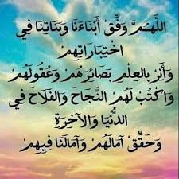
دعوات التوفيق والتفوّق أرجوها لك

معلمتك المحبّة/ ربا راكان الضمور

